ESTADO DO RIO GRANDE DO NORTE
CÂMARA MUNICIPAL DE SÃO JOÃO DO SABUGI

REQUERIMENTO Nº. 0072021

Requeiro a V. Ex.a, com base no artigo 154 do Regimento Interno e ouvido o plenário desta casa, requer que seja encaminhado oficio ao Poder Executivo Municipal, solicitando que efetive os motoristas de ambulância na Secretaria Municipal de Saúde.

JUSTIFICATIVA EM PLENÁRIO

Sala das Sessões, em 12 de fevereiro de 2021.

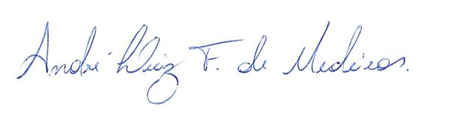

__________________________________________________________
BRAZ ROBSON DE MEDEIROS BRITO
VEREADOR - AUTOR

